Chapitre 1 : Identification des espèces chimiques
- Identifier une espèce chimique par ses propriétés physiques
- Identifier une espèce chimique par des tests chimiques
- Décrire un mélange d’espèces chimiques
- Décrire la composition d’un système

- Corps purs et mélange
- Corps purs simples et composés
Un corps pur simple est constitué d’un seul type d’atomes. (Exemples : argent Ag, charbon C, dioxygène O₂)
Un corps pur composé est constitué de plusieurs types d’atomes dans des proportions bien définies. (Exemples : eau H₂O, acétone C₃H₆O)

- Mélanges
Un mélange est homogène s’il n’est constitué que d’une seule phase. On dit que deux liquides sont miscibles s’ils forment un mélange homogène.
Un mélange est hétérogène s’il est constitué de plusieurs phases. On dit que deux liquides sont non miscibles s’ils forment un mélange hétérogène.

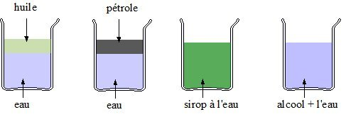
Exemple :
- l’eau et l’huile ainsi que l’eau et le pétrole sont non-miscibles.
- l’eau et le sirop ainsi que l’eau et l’alcool sont miscibles.

Un mélange de gaz particulier : l’air.
Il contient environ : - 78% de diazote
- 21 % de dioxygène
- 1 % d’autres gaz (dihydrogène, hélium, dioxyde de carbone,…)

- Identification d’espèces chimiques
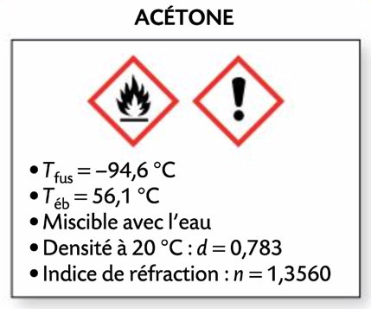
- Par les grandeurs physiques
Il est possible d’identifier un corps pur grâce à ses propriétés physiques tels que les températures de changement d’état, la masse volumique (ou la densité), la solubilité, l’indice de réfraction, etc.
Exemple ci-contre : caractéristiques physiques et pictogrammes de sécurité de l’acétone

- Températures de changement d’état
Pour une pression donnée, un changement d’état d’un corps pur se fait à température constante, caractéristique de l’espèce chimique. Expérimentalement, on peut mesurer une température de fusion avec un banc de Kofler (ci-contre) ou une température d’ébullition avec un thermomètre.

- Masse volumique et densité
La masse volumique ρ (rho) d’une espèce (ou d’un mélange) de masse m et de volume V dépend de la température et s’exprime :
$$ρ=\frac{m}{V}$$

Dans cette expression, les grandeurs peuvent être exprimées dans différentes unités. En effet, la masse volumique s’exprime parfois en g.mL⁻¹, g.cm⁻³, kg.L⁻¹, kg.m⁻³, etc.

La densité d d’une espèce chimique est le rapport de la masse volumique de l’espèce sur la masse volumique d’un corps de référence (l’eau pour les liquides et les solides). Elle n’a pas d’unité.
$$d=\frac{ρ}{ρ_{eau}}$$

∅
même unité

Avec ρ_{eau} = 1,00 g.mL⁻¹ = 1,00 kg.L⁻¹ = 1000 kg.m⁻³

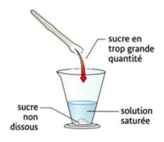
- Solubilité
La solubilité est la masse maximale de soluté que l’on peut dissoudre dans un volume de solvant donné, à une température donnée. Elle se note s et s’exprime en g.L⁻¹.
On dit qu’une solution est saturée lorsqu’on ne peut plus dissoudre de soluté. Le mélange devient alors hétérogène.

- Par des tests chimiques
Il existe des tests chimiques qui permettent de reconnaître la présence de certaines espèces chimiques.
Exemples de quelques tests caractéristiques vus au collège.
Espèce à identifier | Détecteur | Résultat
Dioxygène O₂ | Buchette incandescente | Combustion ravivée
Eau H₂O | Sulfate de cuivre II anhydre | Apparition de la couleur bleue
Dihydrogène H₂ | Allumette enflammée | Détonation
Dioxyde de carbone CO₂ | Eau de chaux | Formation d’un précipité blanc

Ex : 5, 9, 11, 14, 17, 18, 26, 30, 38 p 29 → 35
Ex supplémentaires : (22, 23 ou 24), 25, 31, 35, 41 p 30 → 35

